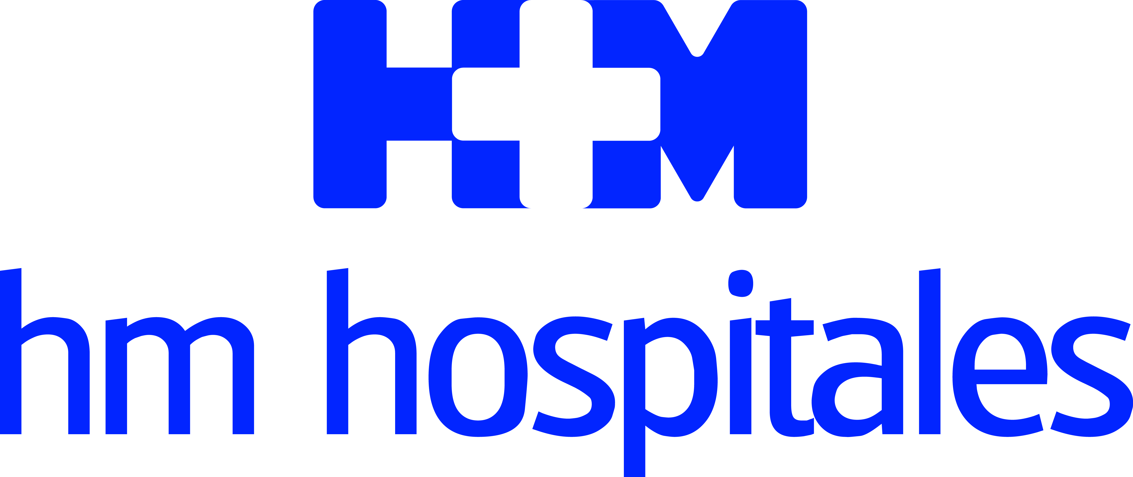

Con motivo del Día Internacional de la Mujer, HM Hospitales promociona el valor de sus trabajadoras bajo el lema ‘El valor de todas y cada una’

HM HOSPITALES ES MUJER, MÉDICO Y DE MEDIANA EDAD

- Más de 3.300 empleadas conforman el grueso de la plantilla, que representan más del 75% de los trabajadores entre las que predominan en cargos de alta dirección e intermedios

- En HM Hospitales mujeres y hombres que desempeñan el mismo trabajo y tienen la misma responsabilidad reciben el mismo salario

- El 75,8% de las trabajadoras cuentan con un contrato indefinido a tiempo completo y la edad media de las empleadas de HM Hospitales es de 39 años

Madrid, 8 de marzo de 2018. Un reciente estudio de mercado encargado por HM Hospitales y realizado por la consultora externa Análisis e Investigación, concluía que sus pacientes, cuando se trataba de imaginar por sus valores que tipo de persona sería, no tenían dudas e identificaban al Grupo hospitalario como una mujer, médico y de mediana edad. Esta conclusión concuerda a la perfección con la realidad laboral que tiene la empresa, ya que es una compañía eminentemente femenina en el que el 76,3% de su personal es mujer. De hecho, de los 4.354 trabajadores con los que cuenta el Grupo, 3.326 pertenecen al género femenino, mientras que 1.028 son varones.

El sector sanitario es un ámbito que tradicionalmente goza de una presencia femenina mayoritaria en el campo laboral, pero que en ocasiones se queda reducido al cuerpo base de trabajadores y que no es permeable al resto de estamentos asistenciales. Este hecho no ocurre en HM Hospitales donde la representación de mujeres es además de mayoritaria, transversal, ya que las trabajadoras también ocupan cargos de dirección y mandos intermedios en porcentajes superiores al hombre.

“En HM Hospitales la presencia de la mujer no es solo un activo más. De hecho, contamos con puestos de especial relevancia en los que la proporción de mujeres es abrumadoramente superior. Áreas como Farmacia, donde un 89% del personal es mujer, Dietista, con un 93% o Biología, con un 79% son reflejo de esta realidad. Además, la tan de moda brecha salarial entre hombres y mujeres no existe, ya que en HM Hospitales los salarios y sus respectivos complementos son exactamente iguales entre géneros”, señala Florentino Díez, director de Recursos Humanos de HM Hospitales.

Otro hecho relevante, apunta Diez, “es que el 75,8% de las trabajadoras cuentan con un contrato indefinido a tiempo completo y la edad media de las empleadas de HM Hospitales es de 39 años”, lo que pone de manifiesto la clara apuesta del Grupo por fomentar el empleo estable y de calidad.

La proporción por categoría laboral definida por convenio en la matriz del Grupo arroja un saldo clarificador sobre el papel de la mujer en seno de la compañía, ya que el 61,3% de los trabajadores del Grupo V — el más alto — son mujeres; en el Grupo IV el porcentaje de trabajadoras alcanza el 85%; en el Grupo III es del 74%.

Poner en valor a la mujer
HM Hospitales se encuentra profundamente comprometida con el aumento de la presencia de las mujeres en el entorno laboral en igualdad de condiciones que el género masculino. Por ello y con motivo de la Día Internacional de la Mujer ha diseñado una campaña de comunicación que, a lo largo de toda esta semana, pretende poner en valor a todas y cada una de las trabajadoras que conforman el Grupo.

Precisamente bajo el lema ‘El valor de todas y cada una’, HM Hospitales va a dar a conocer a algunas de las mujeres trabajadoras en representación del colectivo y convirtiéndolas en protagonistas de su comunicación durante esta semana. Tanto en medios convencionales como la radio o en sus redes sociales, se van a presentar el valor, la implicación y la pasión de todas y cada una de las profesionales que forman y conforman HM Hospitales.

HM Hospitales
HM Hospitales es el grupo hospitalario privado de referencia a nivel nacional que basa su oferta en la excelencia asistencial sumada a la investigación, la docencia, la constante innovación tecnológica y la publicación de resultados.

Dirigido por médicos y con capital 100% español, cuenta en la actualidad con más de 4.000 profesionales que concentran sus esfuerzos en ofrecer una medicina de calidad e innovadora centrada en el cuidado de la salud y el bienestar de sus pacientes y familiares.

HM Hospitales está formado por 38 centros asistenciales: 14 hospitales, 3 centros integrales de alta especialización en Oncología, Cardiología y Neurociencias, además de 21 policlínicos. Todos ellos trabajan de manera coordinada para ofrecer una gestión integral de las necesidades y requerimientos de sus pacientes.

Más información: www.hmhospitales.com

Más información para medios:
DPTO. DE COMUNICACIÓN DE HM HOSPITALES

Marcos García Rodríguez
Tel.: 914 444 244 Ext 167 / Móvil 667 184 600
E-mail: mgarciarodriguez@hmhospitales.com
Más información: www.hmhospitales.com

